Raphaël De witte
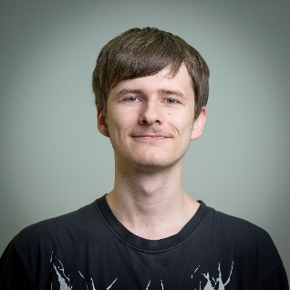
Né le 13/01/2004
Recherche de stage informatique
10 semaines à partir du 6 avril 2026
59650 VILLENEUVE D’ASCQ
raphael2witte@gmail.com
07 76 69 80 69

FORMATION & DIPLÔME
2024/2027 Bachelor Universitaire de Technologie – Informatique
Parcours A : conception, développement et validation d’applications
2ème année en cours
IUT de LILLE, VILLENEUVE D’ASCQ
2024 Baccalauréat technologique STI2D
Mention bien
Lycée polyvalent Georges Brière, REIMS

ExpÉrience
Janvier 2019 Stagiaire en maintenance informatique
(1 semaine) EURO INFORMATION (filiale info du Groupe CM)
- Participation aux réunions de projets
- Prise de connaissance du déroulement d’un projet informatique
- Observation d’une journée de développeur informatique sur des applications de rachat de crédit

CompÉtences
- Techniques
  - Langages de programmation : Java, C, SQL, HTML/CSS/JavaScript
  - Méthodes de développement : Programmation orientée Objet, Agile, tests unitaires
  - Outils / Environnement : IDE (IntelliJ et VS Code), Linux/Debian, Git
- Soft Skills
  - Esprit d’analyse et résolution de problèmes
  - Curiosité et volonté d’apprendre
  - Orthographe soignée
- Linguistiques
  - Anglais – niveau B2+ (lecture et expression naturelle quotidienne)

Loisirs
Sports : Badminton et Tennis
Médias : Mangas et Jeux vidéo (en anglais)

